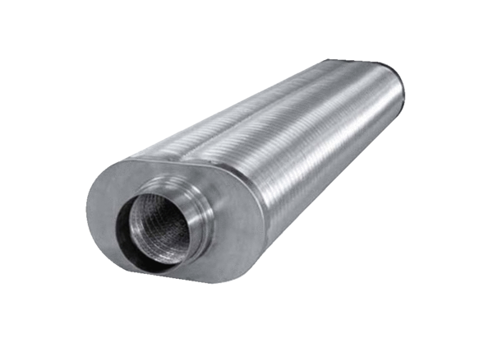Silencieux tubulaire plat ovale RSOF 12/100Unité de conditionnement : 1 pièceGamme: K
Numéro de référence : 0092.0534Fabricant : MAICO

